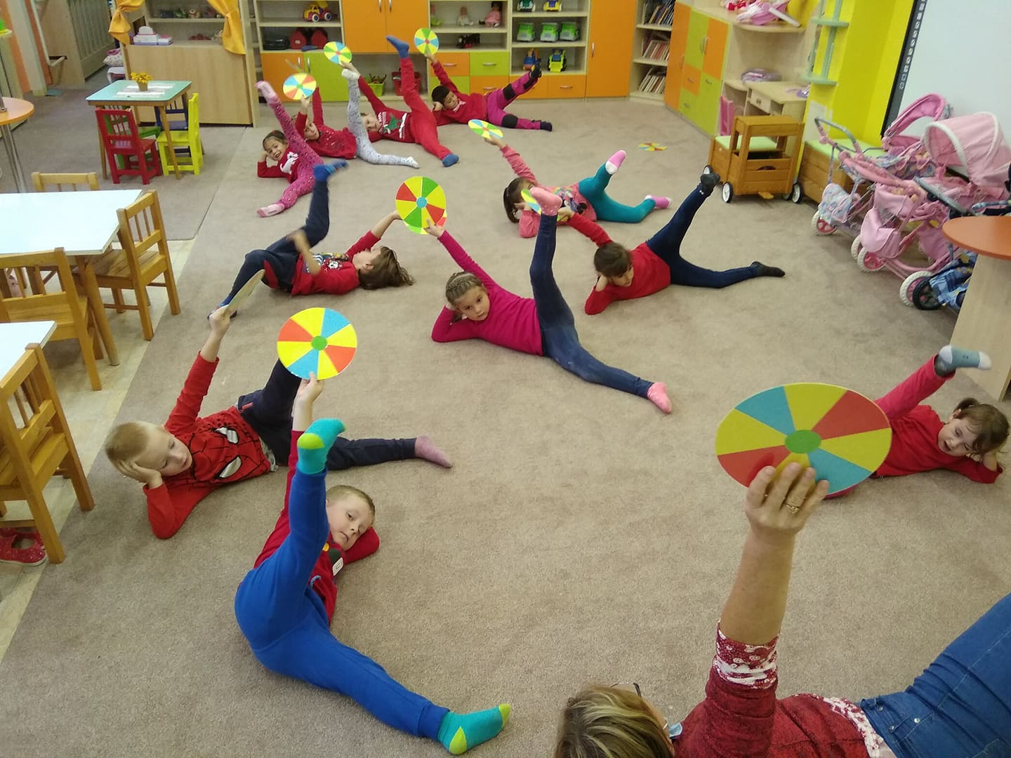
Takýto sme šikovní.
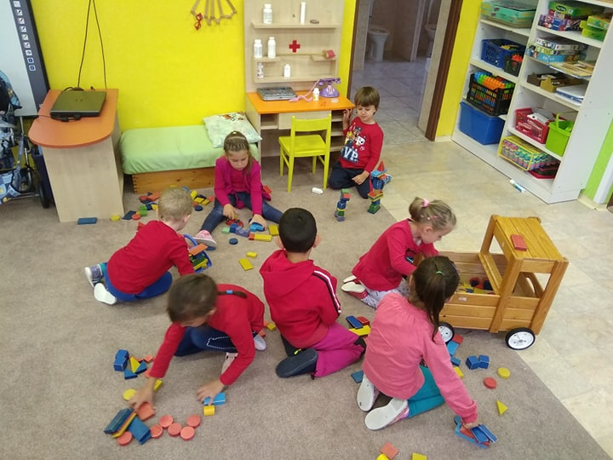
Triedime geometrické tvary, farby a veľkosti.
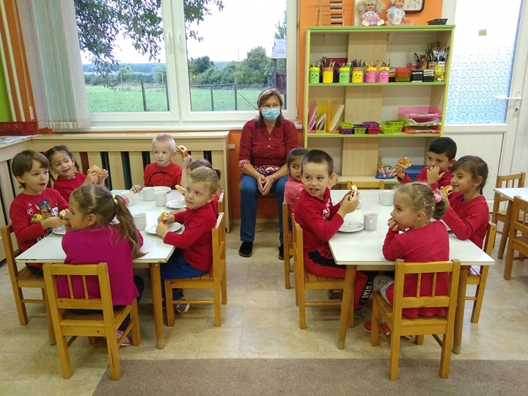
Desiatujeme ako veľkí školáci.

